Nazwa postępowania: | Zakup i dostawa wraz z montażem mebli biurowych dla jednostek organizacyjnych Uniwersytetu Przyrodniczego w Poznaniu– liczba części 8

Nazwa Wykonawcy:
Reprezentowany przez:
Adres siedziby Wykonawcy:

FORMULARZ CENOWY PRZEDMIOTU ZAMÓWIENIA, będący jednocześnie SZCZEGÓŁOWYM OPISEM PRZEDMIOTU ZAMÓWIENIA
KATEDRA INŻYNIERII BIOSYSTEMÓW
Lp. | Przedmiot zamówienia | Ilość | Cena jednostkowa netto w PLN | Wartość netto w PLN | Stawka podatku VAT  (%) | Wartość brutto w PLN
1 | Regał 182x182 cm  Szerokość: 182 cm  Głębokość: 39 cm  Wysokość: 182 cm  Obciążenie półki: około 13 kg  Kolorystyka - typu imitacja dębu bejcowanego na biało, do wyboru z oferty Wykonawcy.  Materiał- Płyta meblowa laminowana.  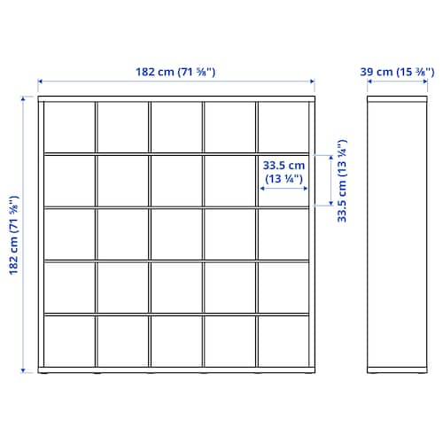 | 1
2 | Wkład z 2 szufladami 33x33 cm  Szerokość: 33 cm  Głębokość: 37 cm  Wysokość: 33 cm  Kolor biały.  Materiał- Płyta meblowa laminowana, płyta pilśniowa twarda  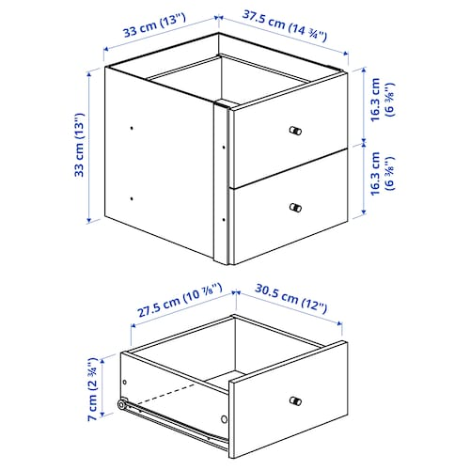 | 5
3 | Krzesło biurowe z podłokietnikami, czarne tapicerowane  Przetestowane do około 110 kg  Szerokość: 68 cm  Głębokość: 68 cm  Maksymalna wysokość: 140 cm  Szerokość siedziska: 52 cm  Głębokość siedziska: 46 cm  Maksymalna wysokość siedziska: 56 cm  Minimalna wysokość siedziska: 45 cm  Kolor do wyboru z palety Wykonawcy  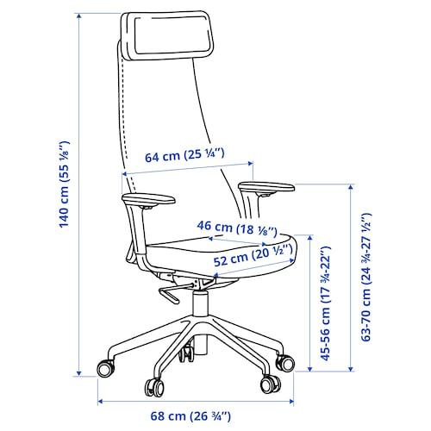 | 2
4 | Wieszak metalowy czarny  Szerokość: 19 cm  Głębokość: 7 cm  Wysokość: 78 cm  Materiał - metal  Kolor czarny  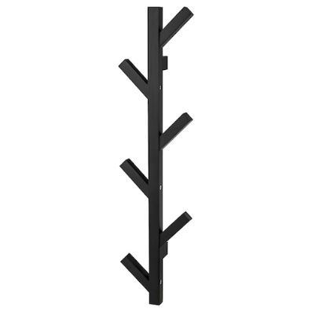 | 1
5 | Biurko, 140x60 cm  Głębokość: 60 cm  Wysokość: 73 cm  Szerokość: 140 cm  Kolorystyka - imitacja dębu bejcowanego na biało, plecki kolor biały  Materiał- płyta meblowa laminowana, płyta pilśniowa twarda  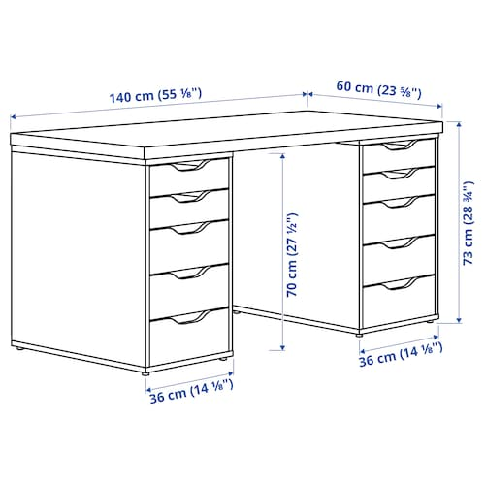 | 2
6 | Stół 125x75 cm  Długość: 125 cm  Szerokość: 75 cm  Wysokość: 75 cm  Kolorystyka – typu bejca jasnobrązowa/biała bejca  Materiał- płyta meblowa laminowana  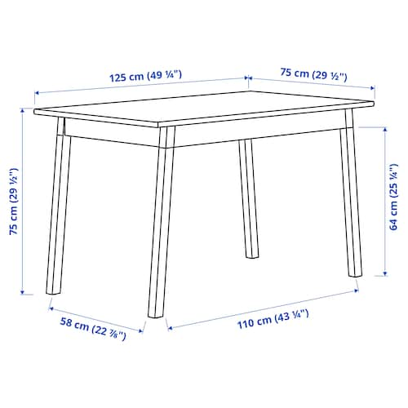 | 1
7 | Krzesło  Dostosowane dla około: 110 kg  Szerokość: 42 cm  Głębokość: 49 cm  Wysokość: 90 cm  Szerokość siedziska: 42 cm  Głębokość siedziska: 37 cm  Wysokość siedziska: 45 cm  Kolorystyka: bejca jasnobrązowa  Materiał- drewno  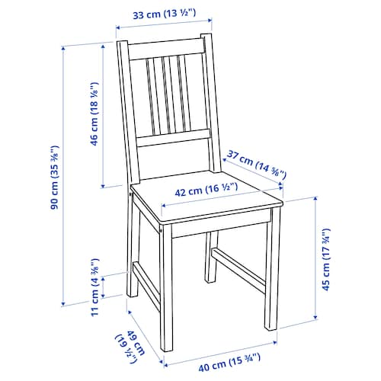 | 4
8 | Wkład z drzwiami 33x33 cm  Szerokość: 33 cm  Głębokość: 37 cm  Wysokość: 33 cm  Kolorystyka: biały  Materiał - płyta meblowa laminowana, płyta pilśniowa twarda  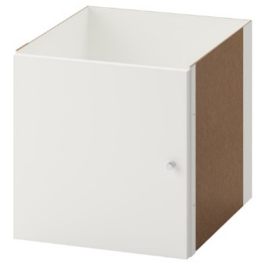 | 10
9 | Blat 200x60 cm  Długość: 200 cm  Szerokość: 60 cm  Grubość: 3.4 cm  Kolorystyka: biała bejca imitująca dąb  Materiał- płyta meblowa laminowana  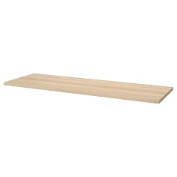 | 1
10 | Noga regulowana, biała  Minimalna wysokość: 60 cm  Maksymalna wysokość: 90 cm  Maksymalne obciążenie: 13 kg  Materiał- metal  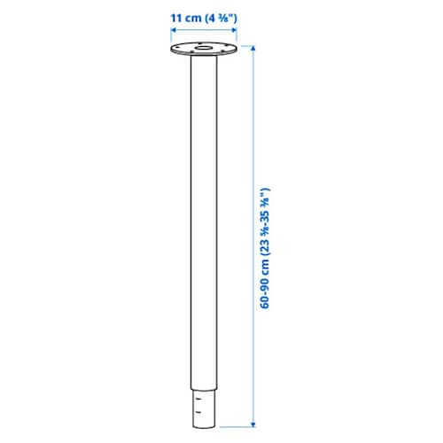 | 8
SUMA
Wykonawca oświadcza, że oferuje meble zgodne z powyższymi wymaganiami Zamawiającego .

